SMARTGÁS: Sistema Controlador de Vazamento de Gás

1. Introdução
O cenário demográfico contemporâneo no Brasil aponta para uma transformação estrutural profunda na composição da sua sociedade. De acordo com os dados consolidados do Censo Demográfico de 2022 e as atualizações contínuas trazidas pela Pesquisa Nacional por Amostra de Domicílios Contínua (PNAD Contínua) do IBGE, o país atravessa um processo acelerado de transição demográfica. Atualmente, a população idosa brasileira alcançou a expressiva marca de 5,6 milhões de idosos residindo em lares unipessoais.
Esse contingente de idosos que optaram por morar sozinhos não reflete apenas um crescimento estatístico isolado, mas estabelece o maior grupo demográfico entre todas as pessoas que residem desacompanhadas no país, preenchendo quase 29% das residências ocupadas por apenas um morador. Mais do que uma mera métrica populacional, esse fenômeno social evidencia uma mudança comportamental louvável: a consolidação e a busca ativa pela autonomia e independência na terceira idade. Viver só, para a população idosa, tornou-se um sinônimo de liberdade, privacidade e autogestão da própria rotina.

2. O Problema: A Vulnerabilidade no Isolamento Doméstico
Embora a conquista da independência seja um marco positivo para a qualidade de vida na terceira idade, o isolamento residencial traz consigo riscos invisíveis, demandando atenção constante das políticas de saúde pública e de segurança. Estudos epidemiológicos publicados na plataforma SciELO acendem um alerta crítico sobre o ambiente doméstico, destacando os elevados índices de mortalidade decorrentes de intoxicações por gases em ambientes residenciais.
A análise científica desse cenário demonstra que a gravidade das sequelas ou a ocorrência de óbitos nesses acidentes estão diretamente atreladas ao tempo de resposta e à eficácia do socorro prestado à vítima. No universo de mais de 5,6 milhões de idosos que vivem sós, o perigo iminente é potencializado pela ausência de redes de apoio imediatas no mesmo espaço físico. O risco não se limita apenas a falhas técnicas previsíveis em equipamentos habituais, como o desgaste natural e o vencimento de mangueiras ou registros de gás de cozinha. O principal fator agravante é o próprio declínio sensorial biológico decorrente do envelhecimento, como a perda natural das percepções olfativa e auditiva. Sem a capacidade plena de sentir o odor característico do gás ou de ouvir pequenos ruídos de escape, esses cidadãos tornam-se severamente vulneráveis a exposições tóxicas prolongadas sem perceber o perigo iminente.

3. A Solução: O Ecossistema SMARTGÁS
Como resposta direta e tecnológica para mitigar as lacunas de segurança geradas pelas limitações sensoriais e pelo isolamento dos idosos, foi desenvolvido o projeto SMARTGÁS. A solução consiste em um sistema microcontrolador inteligente projetado e simulado especificamente para atuar como uma barreira técnica de proteção nos exatos momentos em que os sentidos humanos falham. Mais do que um detector estático, o SMARTGÁS opera como um agente ativo de controle de fluxo e redução de danos no ambiente residencial.
A engenharia por trás do sistema foi arquitetada para atingir metas cruciais de segurança em curto e longo prazo. Entre os resultados e impactos esperados com a implementação prática da aplicação, destacam-se:
- Redução drástica de fatalidades por inalação: Interrompendo o acúmulo de gases tóxicos na atmosfera do domicílio antes que causem asfixia ou danos neurológicos severos.
- Redução do tempo de resposta: Emitindo alertas imediatos locais para que o ambiente seja evacuado ou ventilado rapidamente.
- Mitigação rigorosa de riscos de explosão: Impedindo que o gás acumulado atinja concentrações inflamáveis capazes de deflagrar acidentes estruturais graves com o patrimônio ou a vizinhança.

4. Arquitetura de Hardware e Especificação de Componentes
Para viabilizar o funcionamento seguro e automatizado do SMARTGÁS, foi selecionada uma lista precisa de componentes eletrônicos interligados, detalhados em sua respectiva nomenclatura e quantitativo conforme a engenharia do projeto [cite: 43]:
Identificador técnico | Quantidade | Componente | Função no Sistema
U1 | 1 | Arduino Uno R3 | Controle Central: O microcontrolador que atua como o "cérebro" do sistema. Ele realiza a leitura constante dos dados gerados pelos sensores e envia os comandos de ativação para os componentes de alerta e corte.
GAS1 | 1 | Sensor de Gás | Entrada de Dados: Componente responsável por monitorar de forma ininterrupta a qualidade do ar no ambiente, quantificando a presença e a intensidade de partículas de gás vazadas.
S1 | 1 | Botão (Push-Button) | Entrada de Comando: Atua exclusivamente como o botão de Reset manual. É o dispositivo de segurança que obriga a intervenção humana para reiniciar o sistema e reabrir o fluxo de gás após o perigo ser sanado.
SERVO1 | 1 | Posicional Micro Servo | Saída e Atuação Mecânica: Atuador mecânico de alta precisão conectado ao registro físico de gás. Ele rotaciona sua engrenagem para fechar o fluxo de combustível na tubulação quando o sistema atinge o nível máximo de alerta.
PIEZO1 | 1 | Piezo (Buzzer) | Saída de Alerta Acústico: Transdutor sonoro responsável por emitir avisos sonoros estridentes e intermitentes, projetados para vencer barreiras de perda auditiva do usuário durante vazamentos.
D1 | 1 | Vermelho LED | Saída de Alerta Visual: Fornece um indicador luminoso rápido e de fácil absorção visual que sinaliza o estado de emergência do sistema.
R1, R2, R3 | 3 (1 de cada) | Resistores (10 kΩ, 1 kΩ, 200 Ω) | Proteção e Estabilização Elétrica: Componentes que limitam a corrente elétrica que trafega pelas trilhas. Eles evitam sobrecargas nas portas digitais e analógicas do Arduino e garantem sinais limpos para o LED, piezo e botão de reset.

5. Engenharia de Circuitos e Lógica de Funcionamento
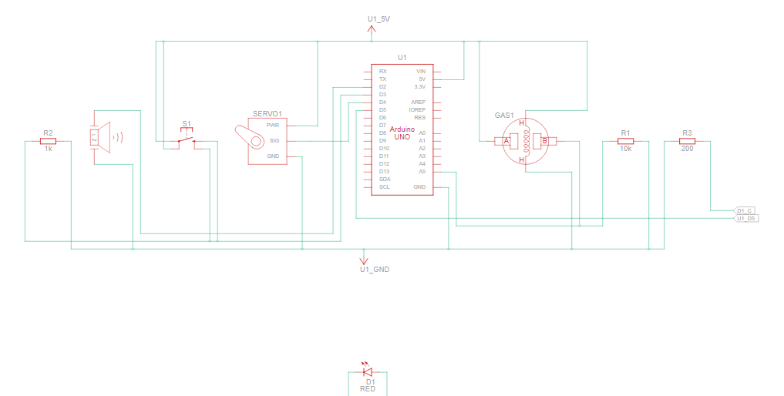
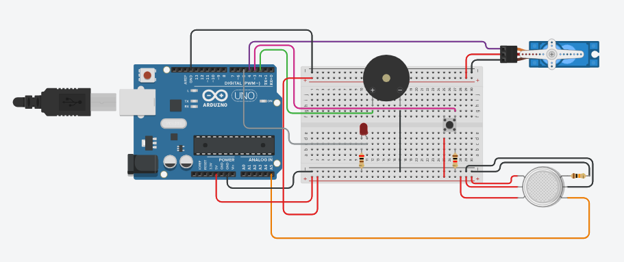

Lógica de Operação em Três Fases
O algoritmo gravado na memória do microcontrolador analisa o nível de concentração de partículas enviado pelo sensor GAS1 e segmenta o comportamento do sistema em três estágios operacionais distintos:
- Fase 1 (Segurança): Corresponde ao estado de normalidade no ambiente, onde os níveis de gás encontram-se dentro dos limites aceitáveis e seguros. Nesse estágio, todos os atuadores permanecem em repouso (servo motor mantém o fluxo aberto, o buzzer e o LED permanecem desligados).
- Fase 2 (Alerta): É caracterizada pela detecção de um vazamento inicial ou em faixa controlada. O Arduino processa o aumento de partículas e aciona imediatamente o alerta sonoro do buzzer (PIEZO1), emitindo um sinal acústico contínuo para advertir o idoso de que há uma desconformidade.
- Fase 3 (Crítica): Configura-se quando o volume de gás vazado atinge níveis de alta concentração, indicando risco iminente de asfixia ou explosão catastrófica. Nesse ponto crítico, o sistema adota uma postura defensiva rígida: o alarme sonoro é mantido em sua potência máxima e o microcontrolador envia um comando de posicionamento imediato para o micro servo motor (SERVO1), que gira mecanicamente e realiza o fechamento completo do registro principal de gás, isolando o vazamento.
Protocolo de Rearme e Segurança
Como princípio rigoroso de proteção ativa contra acidentes recorrentes, o SMARTGÁS conta com uma trava lógica que impede qualquer reestabelecimento automático das funções após a ativação da Fase 3. O retorno à normalidade operacional exige, obrigatoriamente, o atendimento cumulativo de duas condições de controle:
- Condição Ambiental: O sensor deve indicar que os índices de gás nocivo dispersos na atmosfera caíram de volta aos níveis seguros da Fase 1.
- Condição Humana: O usuário ou uma rede de suporte externa deve pressionar fisicamente o botão de reset (S1). Somente após esse comando mecânico o Arduino rearmará o sistema, silenciando os alarmes e girando o servo motor para reabrir o fluxo do registro de combustível.

6. Referências Bibliográficas
COSTA, J. et al. Análise dos óbitos decorrentes de intoxicação no Brasil: um retrato de micro dados epidemiológicos de cinco anos. Revista Ciência & Saúde Coletiva (SciELO), v. 22, n. 5, p. 1420-1432, 2017.
INSTITUTO BRASILEIRO DE GEOGRAFIA E ESTATÍSTICA (IBGE). Censo Demográfico 2022: Características Gerais dos Domicílios e dos Moradores. Rio de Janeiro: IBGE, 2024. Disponível em: https://www.ibge.gov.br.
INSTITUTO BRASILEIRO DE GEOGRAFIA E ESTATÍSTICA (IBGE). Pesquisa Nacional por Amostra de Domicílios Contínua (PNAD Contínua) 2024-2025. Rio de Janeiro: IBGE, 2025.

